Título: Diagramas de Flujo de Procesos Asociados a Servicios Priorizados en Notación BPMN 2.0
Fase: Mejoramiento de Servicios
Elaborado por: MRProcessi Cía. Ltda.
Elaborado para: Municipio del Distrito Metropolitano de Quito

“CONSULTORÍA PARA LA DETERMINACIÓN DEL MODELO DE PRESTACIÓN DE SERVICIOS Y ADMINISTRACIÓN POR PROCESOS PARA EL MUNICIPIO DEL DISTRITO METROPOLITANO DE QUITO”

Entregable: | 5.6. Diagramas de Flujo de Procesos Asociados a Servicios Priorizados en Notación BPMN 2.0
Fecha de elaboración: | 17/05/2017

Historial de Revisiones
Fecha | Versión | Descripción | Autor
17/05/2017 | 01 | Diagramas de Flujo de Procesos Asociados a Servicios Priorizados en Notación BPMN 2.0 | MRProcessi Cía. Ltda.
29/05/2017 | 02 | Diagramas de Flujo de Procesos Asociados a Servicios Priorizados en Notación BPMN 2.0 con correcciones solicitadas | MRProcessi Cía. Ltda.

ÍNDICE DE CONTENIDO

ÍNDICE DE CONTENIDO 2
1. INTRODUCCIÓN 3
1.1. Propósito del documento 4
2. DIAGRAMAS DE FLUJO DE LOS PROCESOS ASOCIADOS A LOS SERVICIOS 5
2.1. Servicio 1: Emisión de viabilidad técnica de la Secretaría de Territorio, Hábitat y Vivienda; 5
2.2. Servicio 2: Emisión de Licencias Urbanísticas de la Secretaría de Territorio, Hábitat y Vivienda; 12
2.3. Servicio 3: Regularización Metropolitana de Implantación de la Secretaría de Ambiente. 20

- INTRODUCCIÓN
Como parte del Contrato LCC-SGP-003-2016 de prestación de servicios de consultoría para la “Determinación del Modelo de Prestación de Servicio y Administración por Procesos para el Municipio del Distrito Metropolitano de Quito”, MRProcessi Consultora ha ejecutado las actividades correspondientes en coordinación con la Secretaría General de Planificación del Municipio del Distrito Metropolitano de Quito a través de la Administración del Contrato, con la finalidad de cumplir con el objeto, alcance, metodología de trabajo, objetivos y demás requerimientos contractuales de la consultoría.
En cumplimiento a lo que antecede, MRProcessi Consultora ha elaborado el presente documento como parte de los productos que se contemplan en la ejecución del proyecto de conformidad con los Términos de Referencia, el Acta de Negociación y la oferta técnica negociada y adjudicada a la empresa Consultora MRProcessi.
En el marco de las actividades y productos definidos, así como en los objetivos específicos del proyecto, se destaca la “Optimización y estandarización de procesos adjetivos”, que contempla el análisis, priorización, levantamiento, mejora y propuesta de automatización de cuatro (4) procesos adjetivos del MDMQ; y el “Mejoramiento de Servicios”, que contempla el análisis, priorización, levantamiento, mejora y propuesta de automatización de (3) servicios del MDMQ.
Este documento forma parte del grupo de productos entregables que cubre el alcance de los tres (3) servicios priorizados en base a los requerimientos definidos.
A continuación se detallan los servicios priorizados:
Servicios priorizados
No. | Nombre del Servicio
1 | Emisión de viabilidad técnica
2 | Emisión de licencias urbanísticas
3 | Regularización Metropolitana de Implantación

Para la elaboración del presente documento se realizó un análisis detallado de los insumos entregados por el Municipio del Distrito Metropolitano de Quito entre los cuales se encontraban:
- Estudios referentes a Desarrollo Institucional del Municipio del Distrito Metropolitano de Quito,
- Estructura del MDQ y sus entidades adscritas,
- Estatuto Orgánico por Procesos del Municipio del Distrito Metropolitano de Quito,
- Propuesta de integración de los modelos de Gestión de las Empresas Públicas Metropolitanas, Institutos, Fundaciones, Corporaciones y Unidades Especiales del MDMQ al Modelo de Gestión Municipal,
- Resultados de otras consultorías ejecutadas,
- Marco normativo que regula los servicios y procesos seleccionados.
Además de esta documentación, se analizó también la información levantada por MRProcessi durante los talleres ejecutados con los servidores municipales.

  - Propósito del documento
El propósito del presente documento es presentar los diagramas de flujo de los procesos asociados a los servicios priorizados en notación BPMN 2.0.
Los diagramas de flujo son representaciones gráficas de los procesos que sirven para tener un entendimiento general de los mismos y permiten identificar principalmente los roles, productos y actividades necesarias durante la ejecución de los procesos para la prestación del servicio antes de la intervención y el mejoramiento.

- DIAGRAMAS DE FLUJO DE LOS PROCESOS ASOCIADOS A LOS SERVICIOS

  - Servicio 1: Emisión de viabilidad técnica de la Secretaría de Territorio, Hábitat y Vivienda;

    - Proceso 1: Emisión de Informe Técnico
Aplica para los trámites:
- Solicitud de criterio técnico sobre cumplimiento de normativa y reglas técnicas en proyectos de edificación y habilitación de suelo
- Solicitud de autorización de incremento de pisos por ZUAE
- Solicitud de autorización de incremento de pisos por redistribución de COS PB
- Solicitud para la exoneración de parqueaderos

      - Diagrama de flujo del proceso
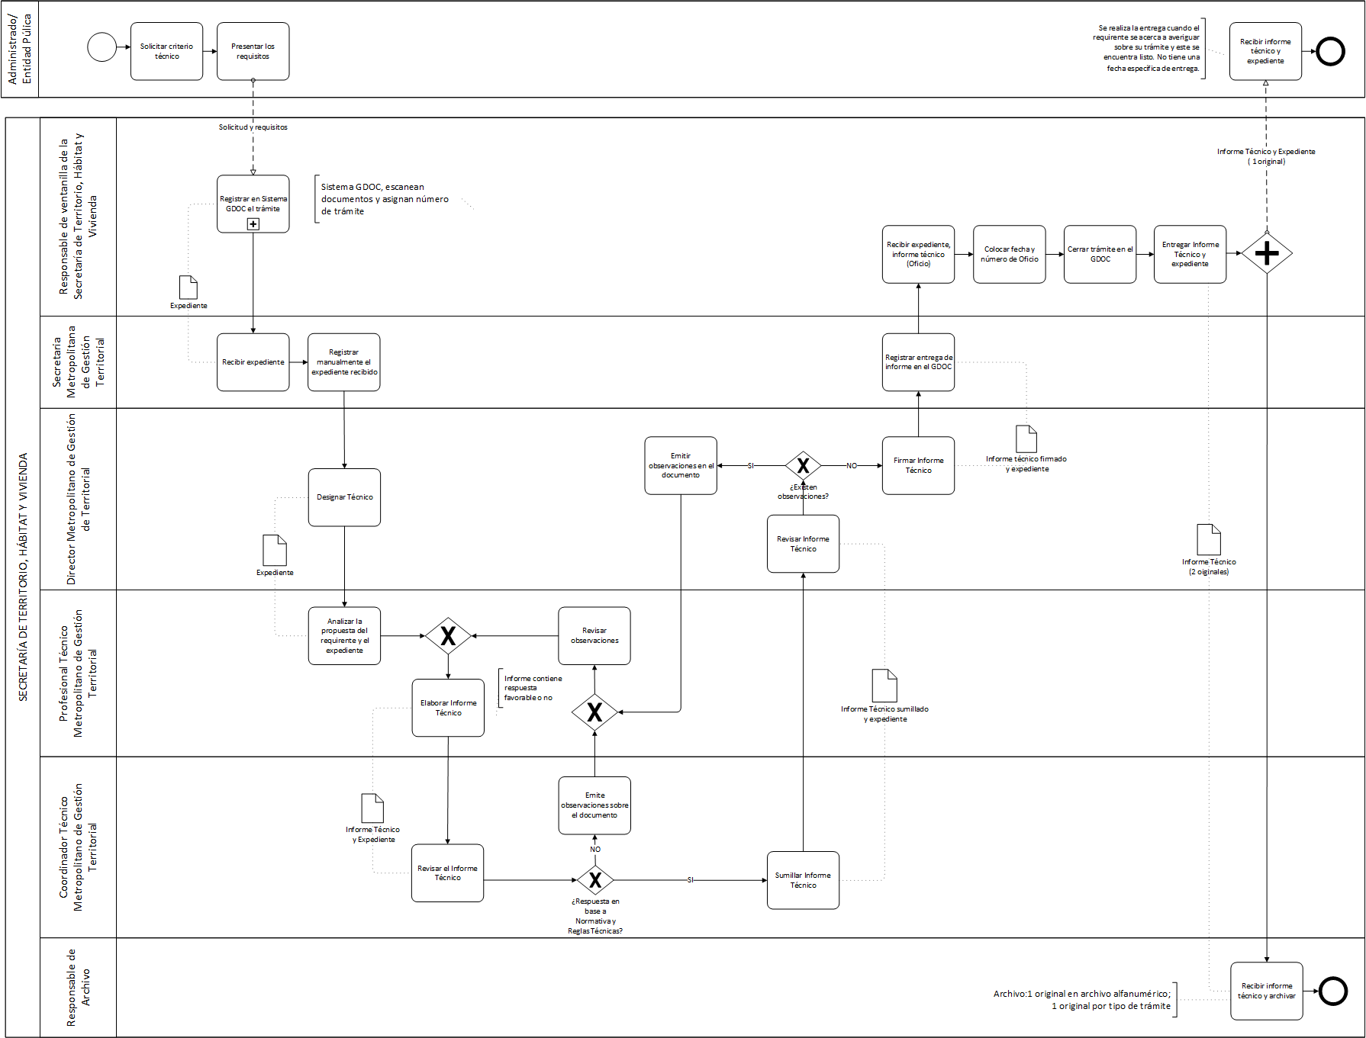
Para constancia de la aprobación del mismo se adjunta el ANEXO No. 01 – Acta de aprobación del levantamiento.
Para mejor visualización de los procesos se adjunta el ANEXO No. 02 – Diagramas de flujo en su situación actual.
    - Proceso 2: Emisión de Informe Técnico
Aplica para el trámite:
- Solicitud de revisión de proyectos urbanos y arquitectónicos preliminares de obra nueva, rehabilitación, ampliación o modificación de proyectos en predio inventariados o áreas históricas

      - Diagrama de flujo del proceso
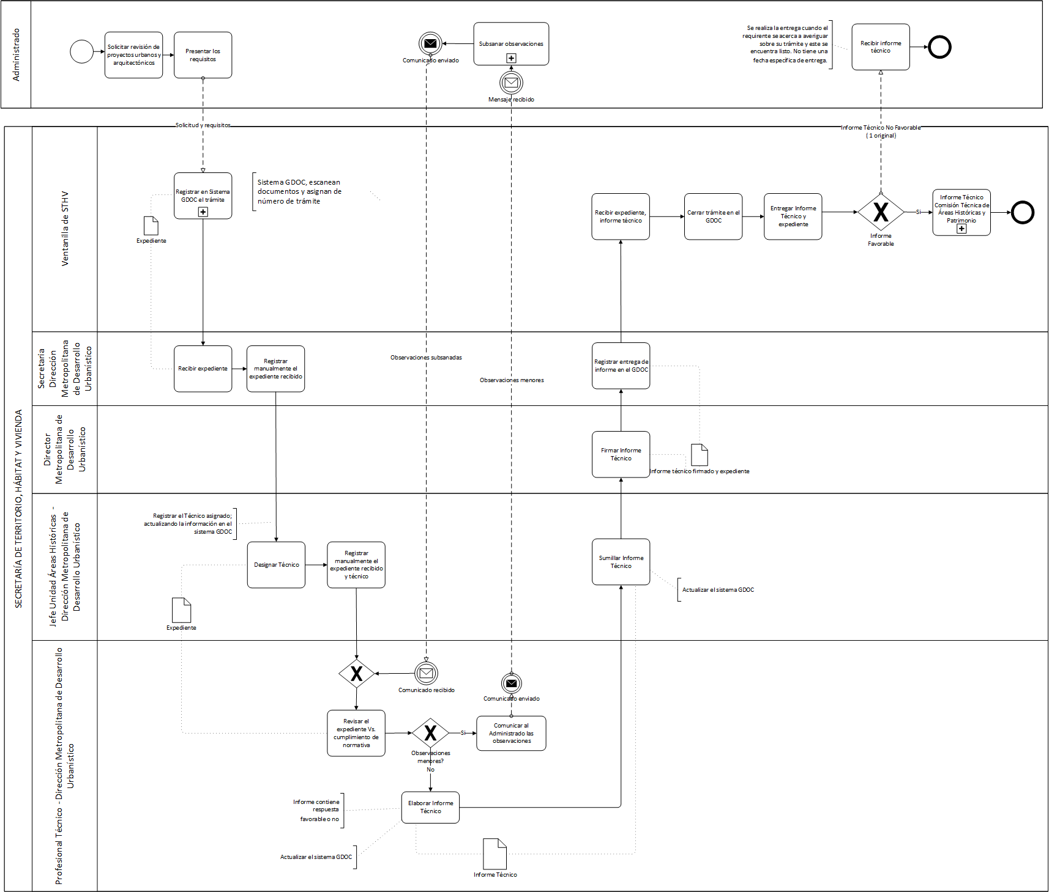
Para constancia de la aprobación del mismo se adjunta el ANEXO No. 01 – Acta de aprobación del levantamiento.
Para mejor visualización de los procesos se adjunta el ANEXO No. 02 – Diagramas de flujo en su situación actual.

    - Proceso 3: Emisión de Informe Técnico Subcomisión Técnica de Áreas Históricas y Patrimonio
Aplica para el trámite:
- Solicitud de revisión de proyectos urbanos y arquitectónicos preliminares de obra nueva, rehabilitación, ampliación o modificación de proyectos en predio inventariados o áreas históricas.

      - Diagrama de flujo del proceso
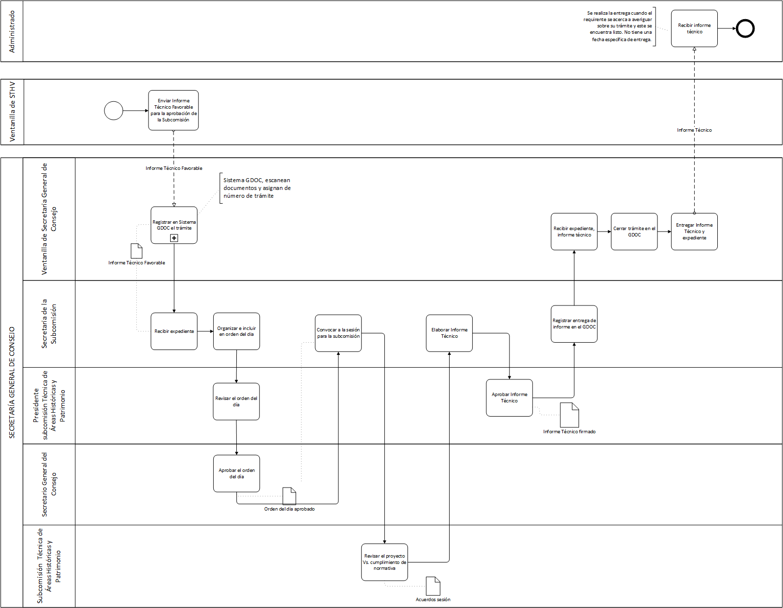
Para constancia de la aprobación del mismo se adjunta el ANEXO No. 01 – Acta de aprobación del levantamiento.
Para mejor visualización de los procesos se adjunta el ANEXO No. 02 – Diagramas de flujo en su situación actual.

    - Proceso 4: Emisión Informe Técnico Subcomisión Técnica de Áreas Históricas y Patrimonio
Aplica para el trámite:
- Solicitud para la subdivisión o unificación predial en áreas históricas

      - Diagrama de flujo del proceso
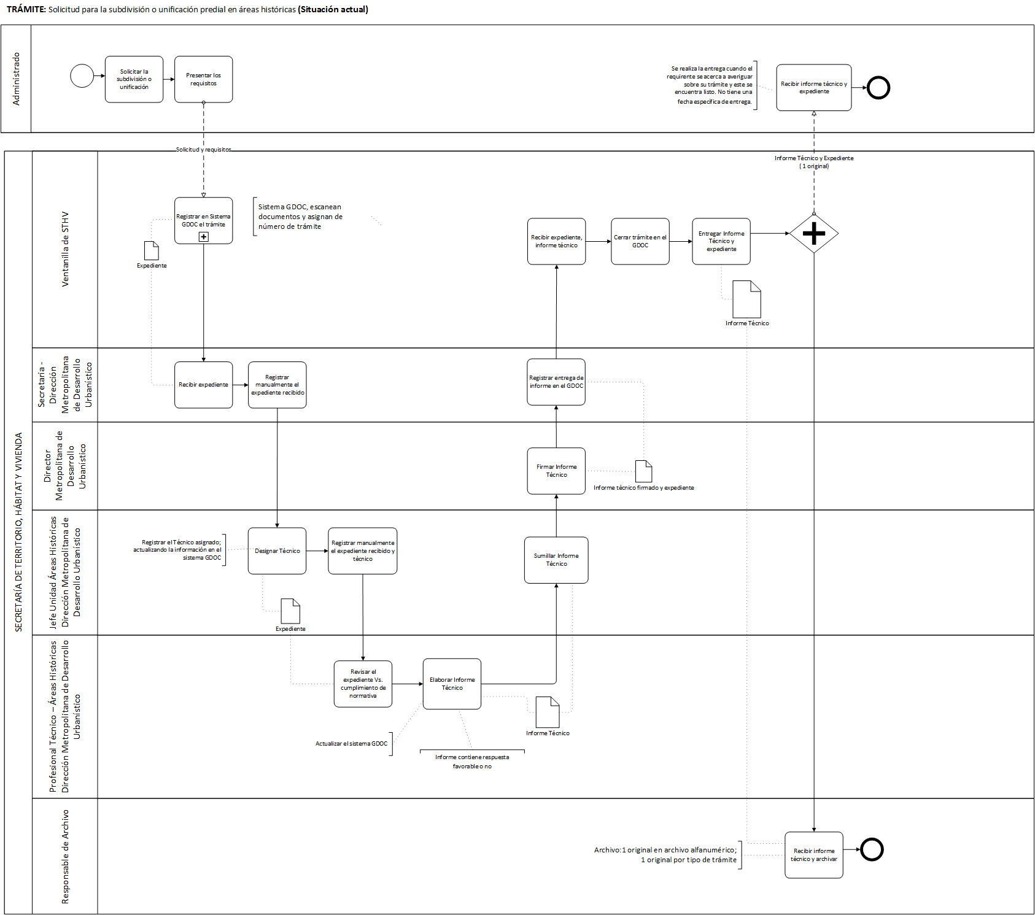
Para constancia de la aprobación del mismo se adjunta el ANEXO No. 01 – Acta de aprobación del levantamiento.
Para mejor visualización de los procesos se adjunta el ANEXO No. 02 – Diagramas de flujo en su situación actual.

    - Proceso 5: Generación del Informe de Compatibilidad de Uso de Suelo (ICUS)
Aplica para el trámite:
- Solicitud de Informe de Compatibilidad de Uso de Suelo (ICUS) para comercios y equipamientos, de ciudad o metropolitanos

      - Diagrama de flujo del proceso
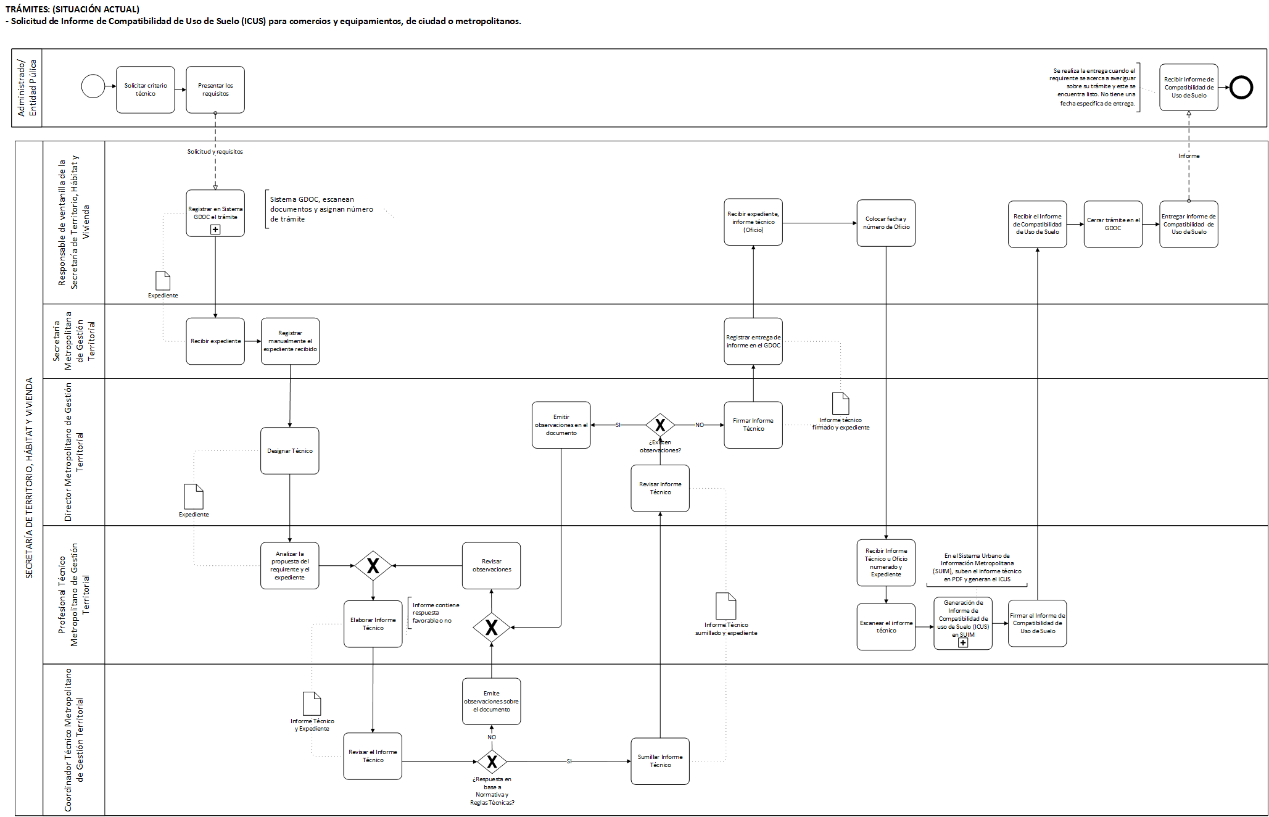
Para constancia de la aprobación del mismo se adjunta el ANEXO No. 01 – Acta de aprobación del levantamiento.
Para mejor visualización de los procesos se adjunta el ANEXO No. 02 – Diagramas de flujo en su situación actual.

    - Proceso 6: Emisión del Informe Técnico de incremento de pisos por eco-eficiencia
Aplica para los trámites:
- Solicitud de autorización de incremento de pisos por eco-eficiencia

      - Diagrama de flujo del proceso
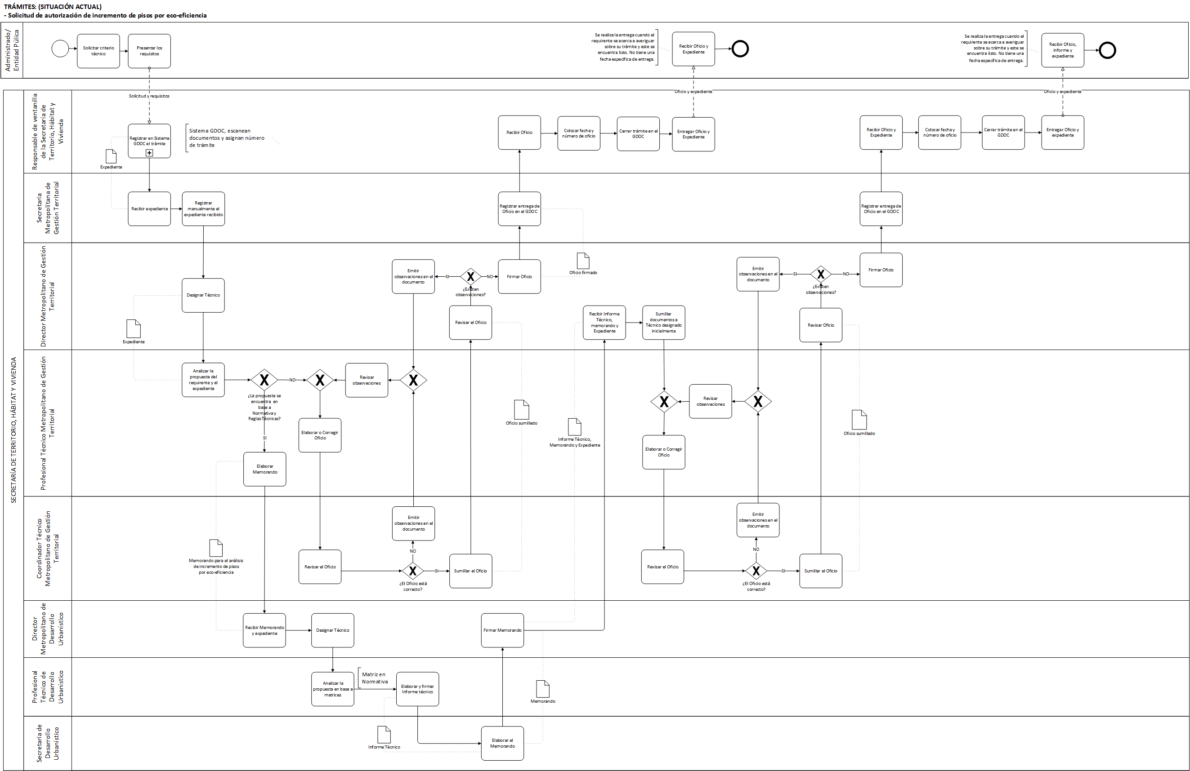
Para constancia de la aprobación del mismo se adjunta el ANEXO No. 01 – Acta de aprobación del levantamiento.
Para mejor visualización de los procesos se adjunta el ANEXO No. 02 – Diagramas de flujo en su situación actual.

    - Proceso 7: Emisión del Certificado de Conformidad
Aplica para los trámites:
- Solicitud para el registro de estado actual en predios inventariados o áreas históricas
      - Diagrama de flujo del proceso
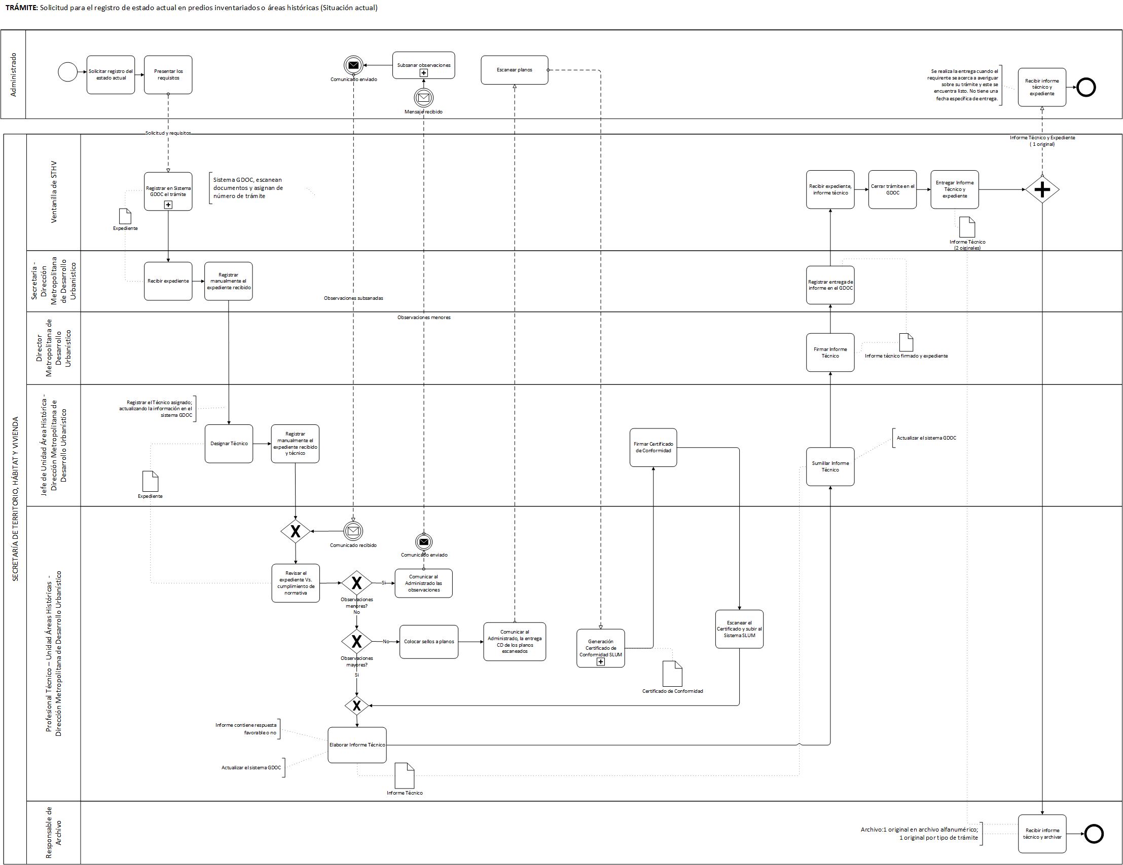
Para constancia de la aprobación del mismo se adjunta el ANEXO No. 01 – Acta de aprobación del levantamiento.
Para mejor visualización de los procesos se adjunta el ANEXO No. 02 – Diagramas de flujo en su situación actual.

  - Servicio 2: Emisión de Licencias Urbanísticas de la Secretaría de Territorio, Hábitat y Vivienda;

    - Proceso 1: Gestión de LMU-10 de Subdivisiones y Restructuración Parcelaria

      - Diagrama de flujo del proceso
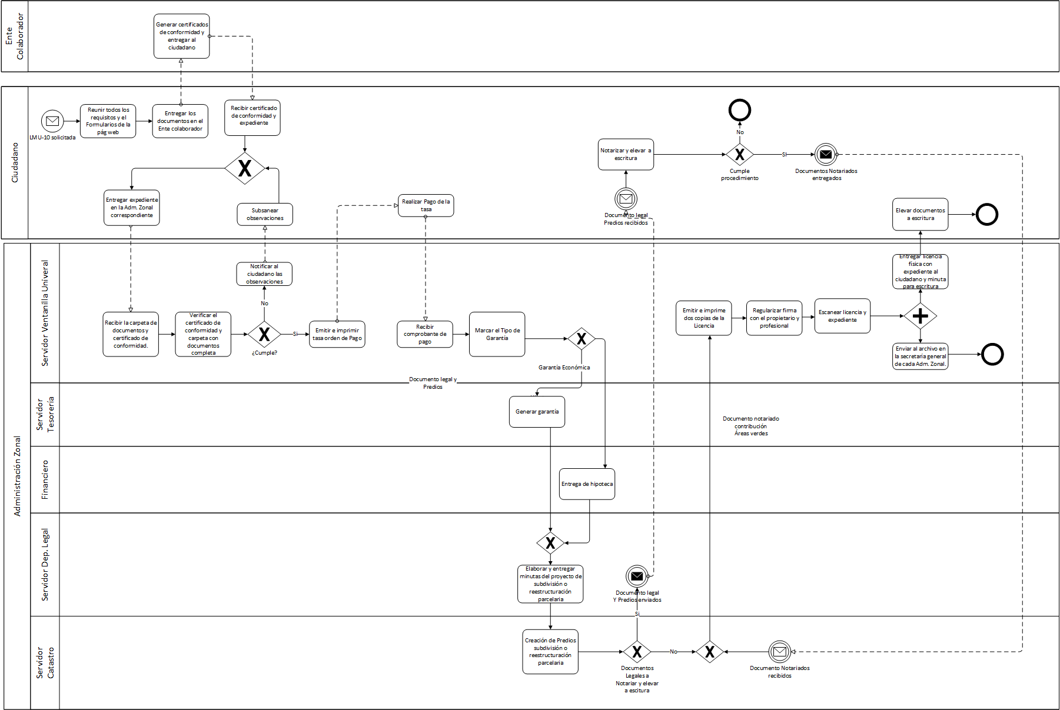
Para constancia de la aprobación del mismo se adjunta el ANEXO No. 03 – Acta de aprobación del levantamiento.
Para mejor visualización de los procesos se adjunta el ANEXO No. 04 – Diagramas de flujo en su situación actual.

    - Proceso 2: Gestión LMU-10 de Urbanizaciones

      - Diagrama de flujo del proceso
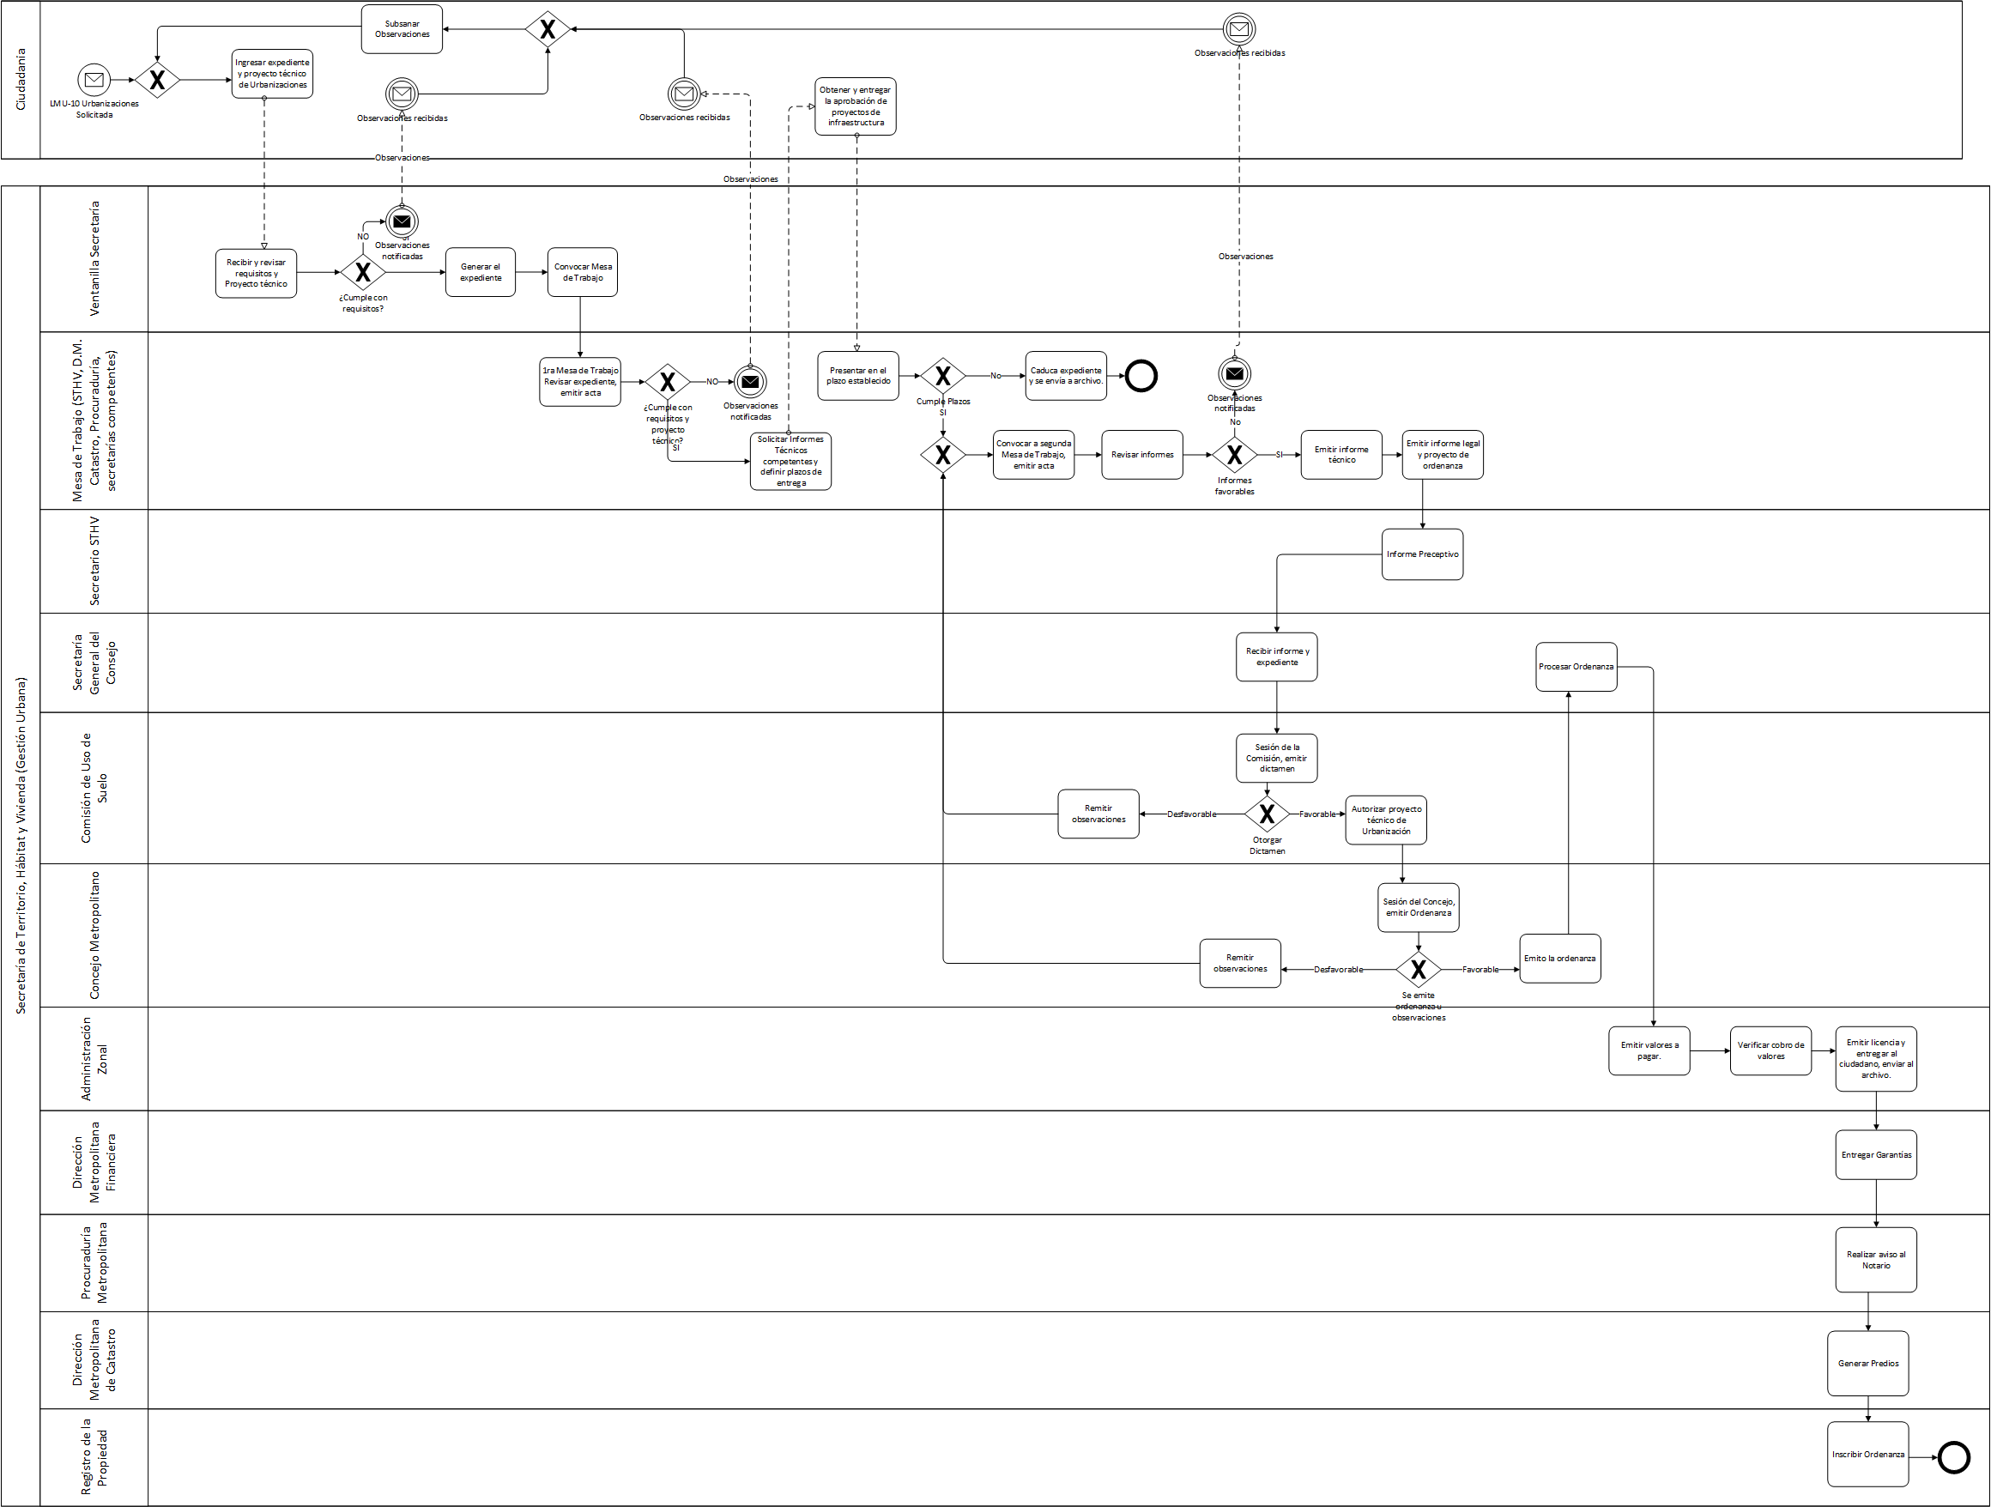
Para constancia de la aprobación del mismo se adjunta el ANEXO No. 03 – Acta de aprobación del levantamiento.
Para mejor visualización de los procesos se adjunta el ANEXO No. 04 – Diagramas de flujo en su situación actual.

    - Proceso 3: Gestión de LMU-20 Edificaciones Simplificado

      - Diagrama de flujo del proceso
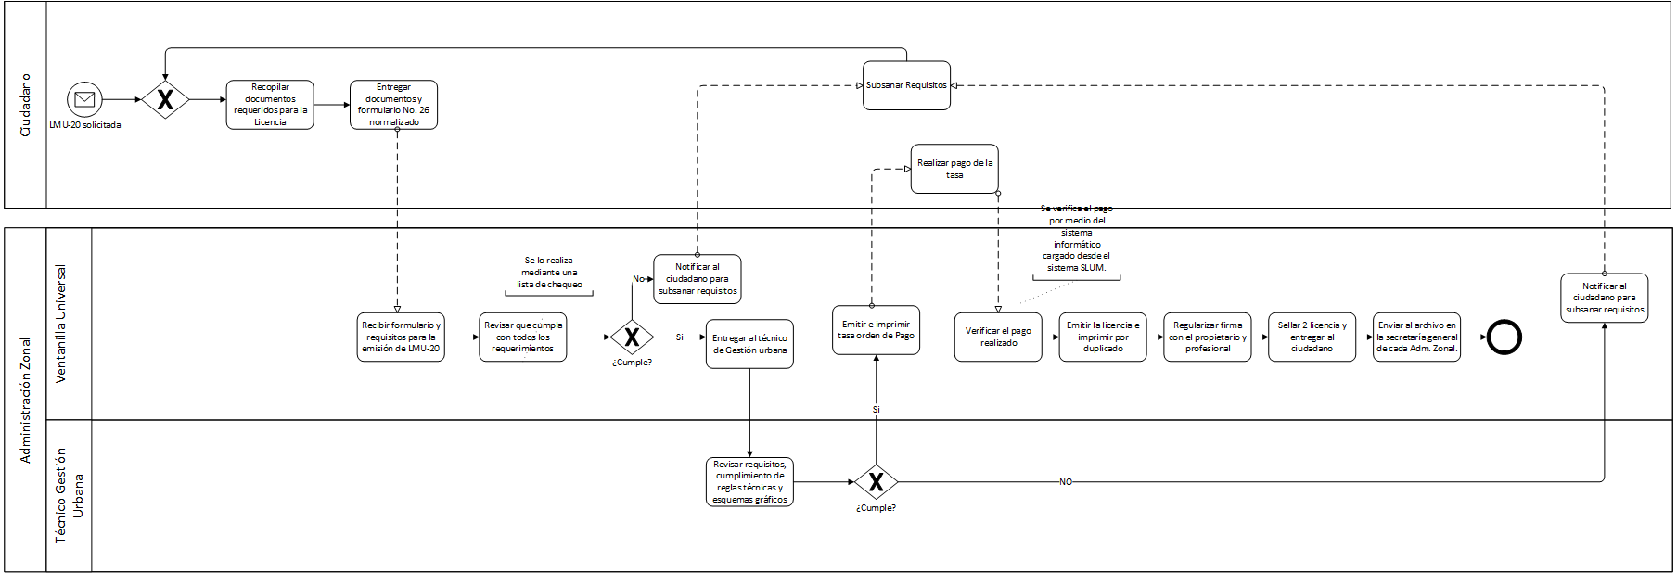
Para constancia de la aprobación del mismo se adjunta el ANEXO No. 03 – Acta de aprobación del levantamiento.
Para mejor visualización de los procesos se adjunta el ANEXO No. 04 – Diagramas de flujo en su situación actual.

    - Proceso 4: Gestión de LMU-20 Edificaciones Ordinario

      - Diagrama de flujo del proceso
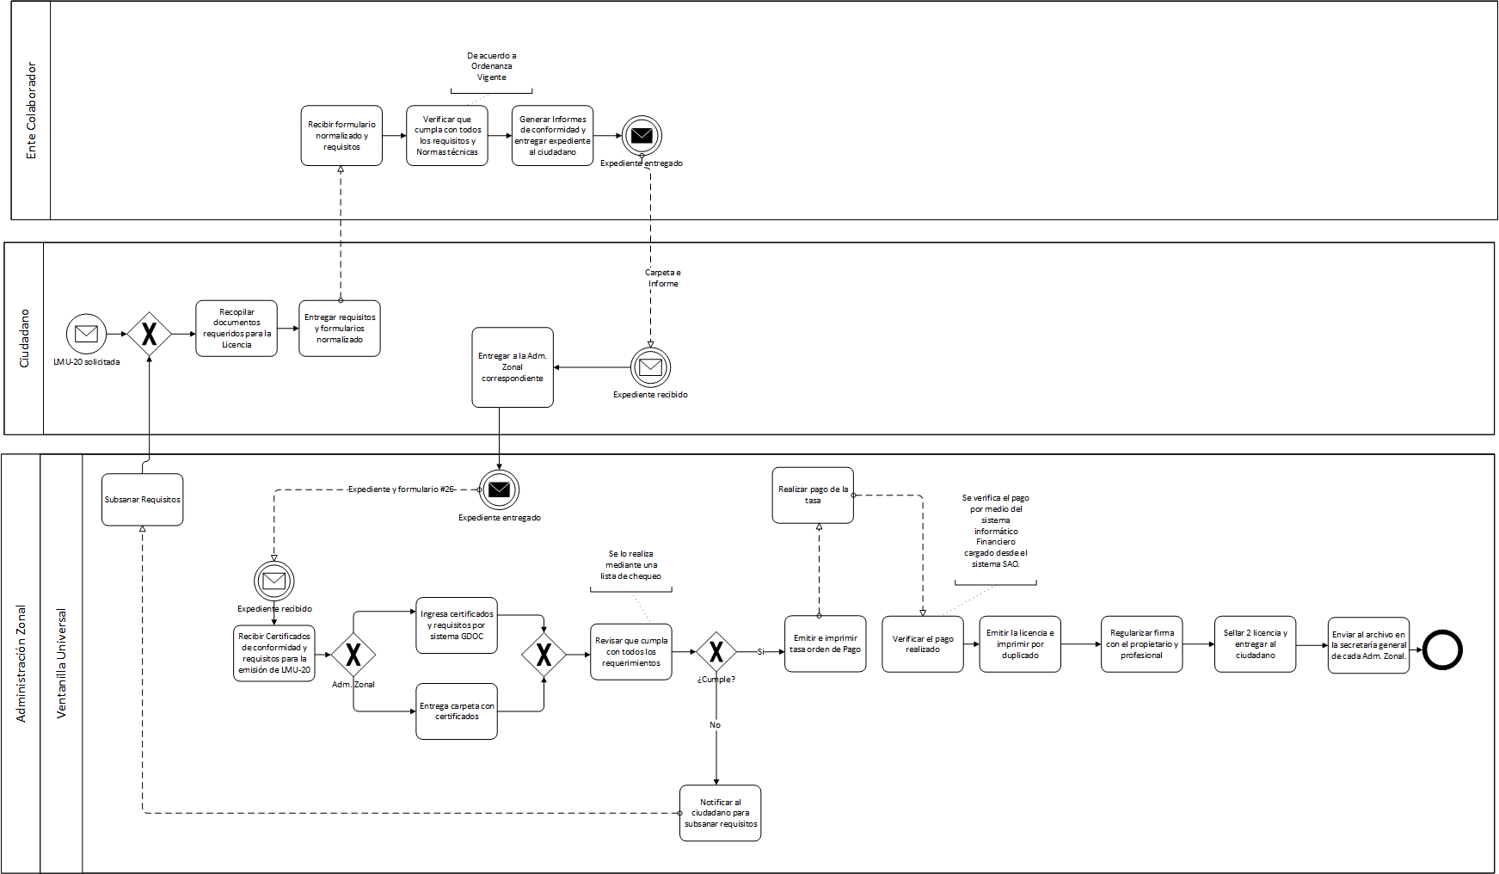
Para constancia de la aprobación del mismo se adjunta el ANEXO No. 03 – Acta de aprobación del levantamiento.
Para mejor visualización de los procesos se adjunta el ANEXO No. 04 – Diagramas de flujo en su situación actual.
    - Proceso 5: Gestión de LMU-20 Edificaciones para Propiedad Horizontal

      - Diagrama de flujo del proceso
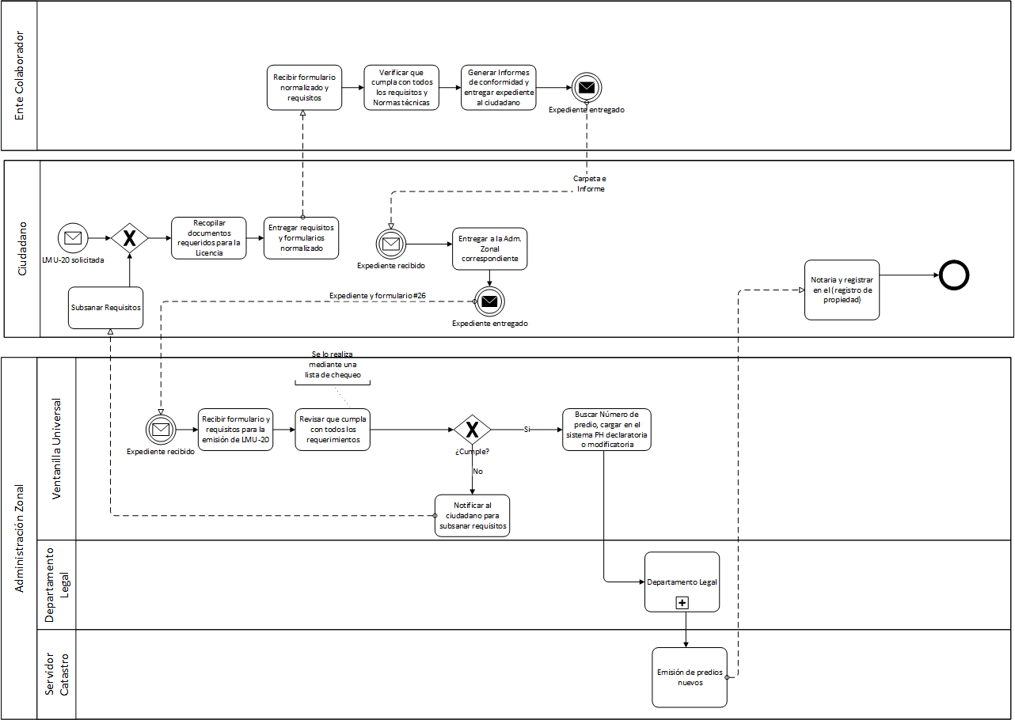
Para constancia de la aprobación del mismo se adjunta el ANEXO No. 03 – Acta de aprobación del levantamiento.
Para mejor visualización de los procesos se adjunta el ANEXO No. 04 – Diagramas de flujo en su situación actual.

    - Proceso 6: Gestión de LMU-21 Regularización de Edificaciones Existentes

      - Diagrama de flujo del proceso
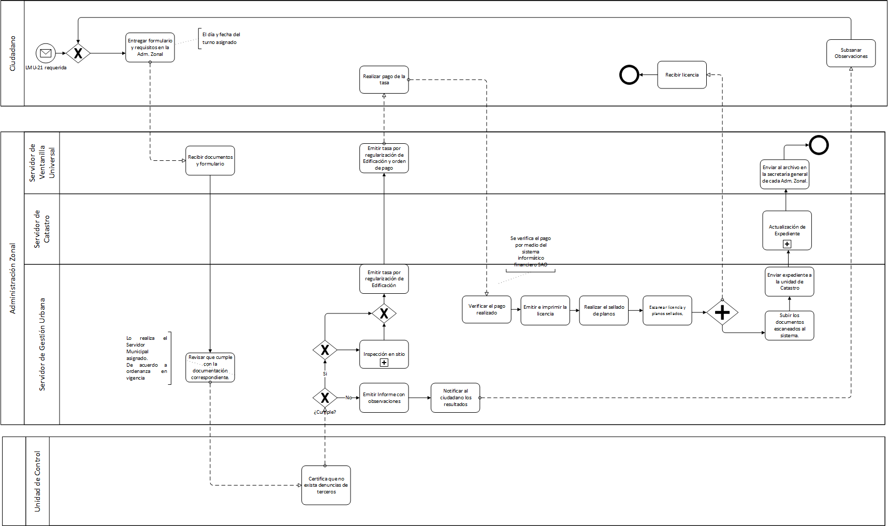
Para constancia de la aprobación del mismo se adjunta el ANEXO No. 03 – Acta de aprobación del levantamiento.
Para mejor visualización de los procesos se adjunta el ANEXO No. 04 – Diagramas de flujo en su situación actual.

    - Proceso 7: Gestión de LMU-41 Publicidad Exterior

      - Diagrama de flujo del proceso
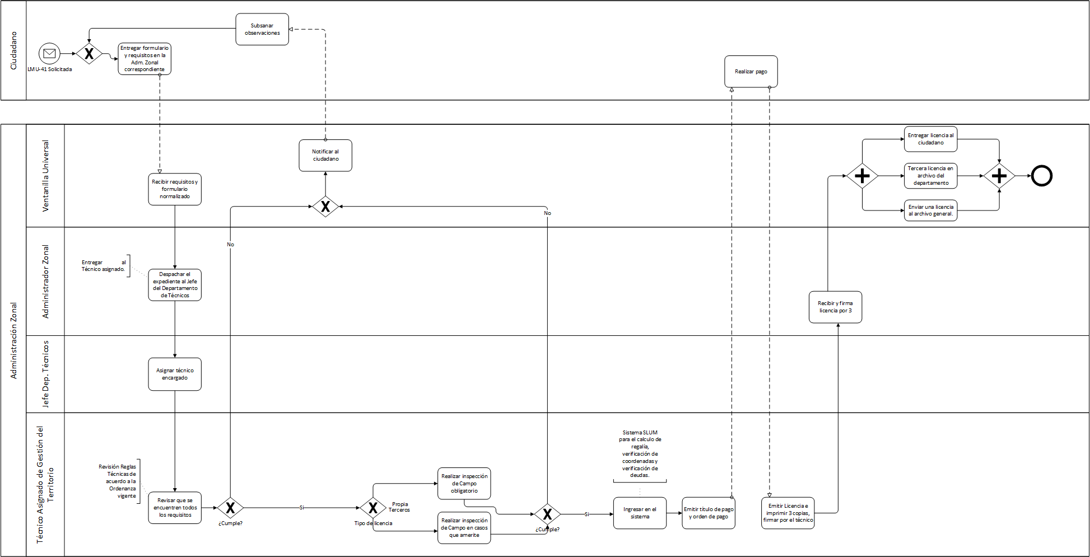
Para constancia de la aprobación del mismo se adjunta el ANEXO No. 03 – Acta de aprobación del levantamiento.
Para mejor visualización de los procesos se adjunta el ANEXO No. 04 – Diagramas de flujo en su situación actual.

    - Proceso 8: Gestión de LMU-40 para la instalación de redes de servicio- Nueva y Modificada

      - Diagrama de flujo del proceso
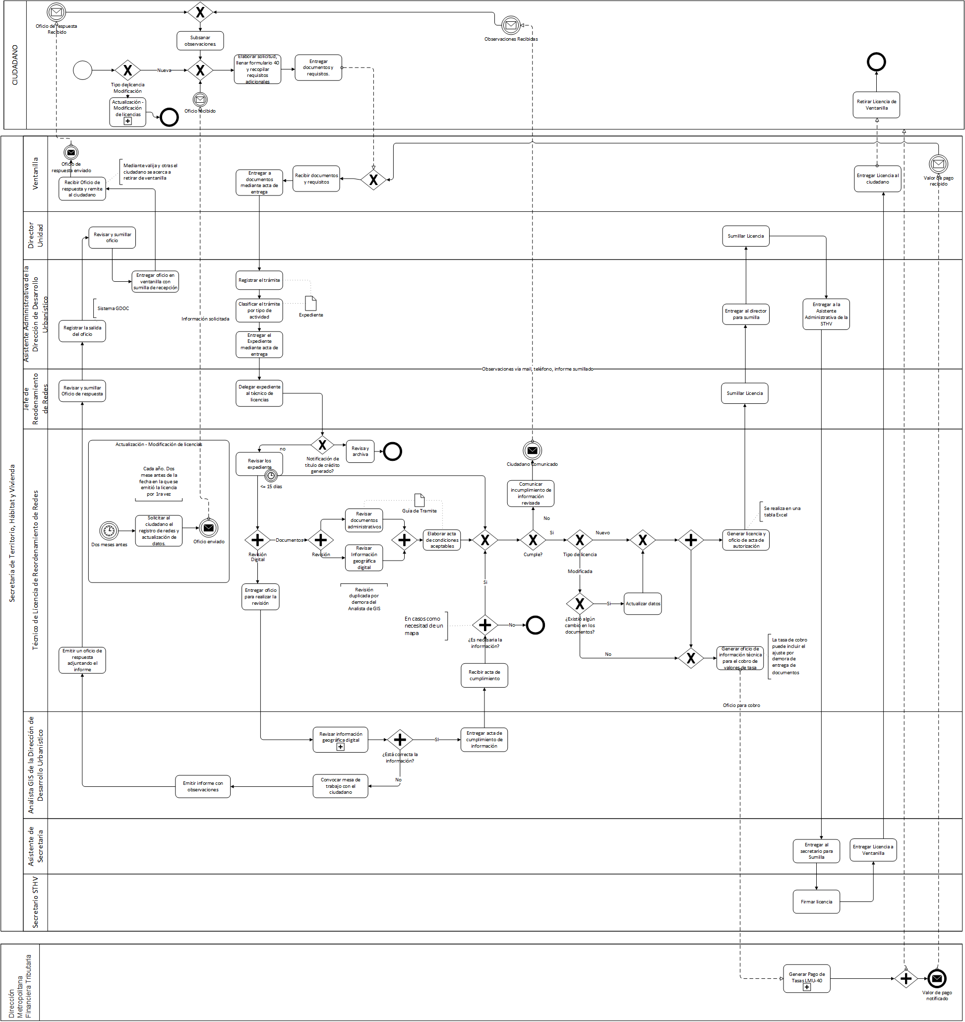
Para constancia de la aprobación del mismo se adjunta el ANEXO No. 03 – Acta de aprobación del levantamiento.
Para mejor visualización de los procesos se adjunta el ANEXO No. 04 – Diagramas de flujo en su situación actual.
    - Proceso 9: Gestión de LMU-40 para la instalación de redes de servicio- Cese de Actividades.

      - Diagrama de flujo del proceso
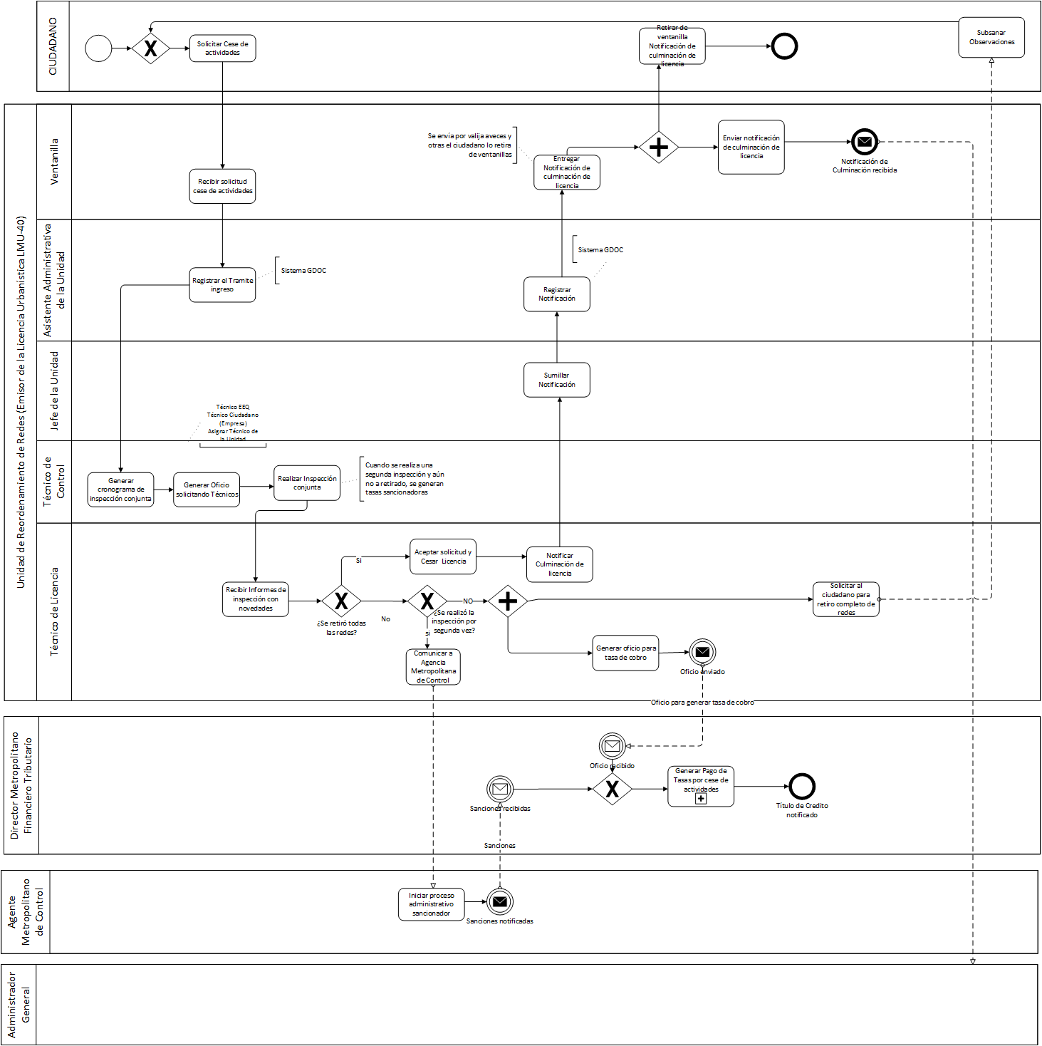
Para constancia de la aprobación del mismo se adjunta el ANEXO No. 03 – Acta de aprobación del levantamiento.
Para mejor visualización de los procesos se adjunta el ANEXO No. 04 – Diagramas de flujo en su situación actual.
  - Servicio 3: Regularización Metropolitana de Implantación de la Secretaría de Ambiente.
El servicio de Regularización Metropolitana de Implantación, no cuenta con una situación actual conforme lo expresado por el responsable del servicio por lo que no existirán flujos de la situación actual, se propondrá un proceso mejorado directamente el cual se validará con los responsables correspondientes. La evidencia de lo mencionado se encuentra en el ANEXO No. 5 - Acta de aprobación del levantamiento (ACUERDO).

